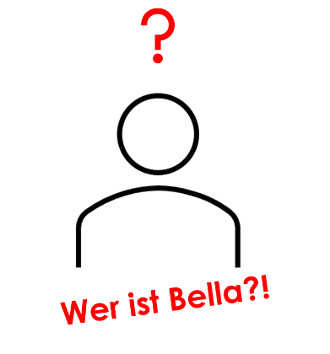
10.1.1.1 Lesson 2
Bella (Higher)

Sie heißt Bella, sie ist Kellnerin*. Sie spricht Deutsch, ist aber keine Deutsche. Sie kann perfekt Englisch reden, ist aber keine Engländerin. Auch soll sie bald Bayrisch können, weil sie jetzt in München arbeitet. Und Bella lernt schnell. Bellas Heimat ist eigentlich China.

Bella ist die neue Mitarbeiterin im Restaurant ShaoKao in der Münchner Stadtmitte. Heute hat es viele Kunden, zwei alte Damen warten auf ihr Gong-Bao-Huhn und Bella kommt zum Tisch. Guten Appetit! Am nächsten Tisch hat die junge Luise Geburtstag und Bella singt ˵Zum Geburtstag viel Glück”. Bellas Stimme ist gar nicht schlecht!

Peirong Chen, ShaoKaos Besitzer, findet Bella einfach toll. ˵Sie ist nie krank, auch in der Corona-Zeit. Und sie macht nie Urlaub. Nach 12 Stunden Arbeit ist sie noch voller Energie!”

Bella hat ein Katzengesicht, ihre Augen sind hellblau und blinzeln*, wenn Peirong über sie spricht. Peirong Chen streichelt* Bella und Bella miaut. Ist Bella eine Katze? Nein, keine Katze, auch kein Mensch. Bella ist eine Maschine, ein 1.29 Meter großer Roboter.
die Kellnerin – waitress
der Besitzer – owner blinzeln – to twinkle

München – Munich
Gong-Bao-Huhn –
Kung Pao chicken
Sources of information:
https://www.pudurobotics.com/product/detail/bellabot
https://www.robotlab.com/hospitality-robots/store/bellabot-for-hospitality https://www.abendblatt.de/wirtschaft/article234037537/roboter-gastronomie-zukunft-servicekraefte-restaurant.html

